LAPORAN TUGAS BESAR

PRAKTIKUM ALGORITMA DAN PEMROGRAMAN

D’LinkedIn

*Laporan ini disusun untuk memenuhi syarat mata kuliah Praktikum Algoritma dan Pemrograman Program Studi S1 Teknik Telekomunikasi Universitas Telkom*



Disusun oleh :

KELOMPOK 4 KELAS TT-47-07

Anggota :

1. Muhammad Rafi Gunawan (101012300211)
2. Muhammad Rafi Pratama (101012300161)
3. Satria Wilian Nopriadi (101012330046)
4. William Wakechaller Barmu (101012300229)

# 

FAKULTAS TEKNIK ELEKTRO

TELKOM UNIVERSITY

BANDUNG

2024

# DAFTAR ISI

Daftar Isi

DAFTAR ISI 2

DAFTAR GAMBAR 2

DAFTAR TABEL 2

BAB I 3

PENDAHULUAN 3

1.1 Latar Belakang 3

1.2 Batasan Masalah 3

1.3 Rumusan Masalah 3

1.4 Tujuan dan Manfaat 6

1.5 Deskripsi Pembagian Tugas Kelompok 8

BAB II 9

KAJIAN PUSTAKA 9

2.1 Kumpulan Materi 9

2.1.1 Instalasi ide dan pengantar algoritma 9

2.1.2 Tipe Data Dan Komponen 10

2.1.3 Percabangan 11

2.1.4 Perulangan 12

2.1.5 Fungsi 12

2.1.6 Array 13

2.1.7 Sorting 14

2.1.8 Searching 15

2.1.9 Algoritma Rekursif 15

2.1.10 File Handling 15

BAB III 22

HASIL DAN ANALISIS 22

# 

# DAFTAR GAMBAR

# DAFTAR TABEL

Tabel 1.5 Deskripsi Pembagian Tugas Kelompok 10

# BAB 1 PENDAHULUAN

## Latar Belakang

Dalam era digital saat ini, jaringan profesional dan pencarian pekerjaan menjadi salah satu aspek penting dalam pengembangan karir seseorang. Platform seperti LinkedIn telah membuktikan keberhasilannya dalam membantu individu mengembangkan jaringan profesional mereka dan menemukan peluang kerja. Namun, masih terdapat kekurangan dalam menyediakan layanan yang dapat diakses oleh berbagai kalangan, khususnya pelajar yang masih dalam masa pendidikan. Oleh karena itu, aplikasi D'LinkedIn dikembangkan untuk memberikan solusi yang lebih inklusif dengan fitur yang dapat memenuhi kebutuhan profesional dan pelajar.

## Batasan Masalah

1. Aplikasi ini hanya menyediakan dua jenis akun, yaitu akun premium dan akun silver.
2. Akun premium ditujukan untuk profesional yang sedang mencari pekerjaan dan ingin membangun jaringan.
3. Akun silver ditujukan untuk pelajar yang masih dalam masa pendidikan dan tidak dapat mendaftar pekerjaan.
4. Aplikasi ini fokus pada penyediaan fitur-fitur dasar seperti login, pendaftaran lowongan kerja, pencarian pekerjaan, dan manajemen akun.

## Rumusan Masalah

1. Bagaimana mengembangkan algoritma rekomendasi pekerjaan yang akurat dan relevan?
2. Bagaimana cara menyediakan fitur yang dapat diakses oleh profesional dan pelajar dengan kebutuhan yang berbeda?
3. Bagaimana memastikan bahwa aplikasi ini dapat memberikan notifikasi dan informasi yang relevan bagi pengguna?

## Tujuan dan Manfaat

1. Akses ke Jaringan Profesional yang Luas:

Pengguna dapat memperluas jaringan profesional mereka dengan mudah, menghubungkan dengan kolega, mentor, dan pakar industri.

1. Peluang Karier yang Lebih Baik:

Algoritma rekomendasi yang cerdas membantu pengguna menemukan pekerjaan yang sesuai dengan kualifikasi dan preferensi mereka.

1. Pengembangan Keterampilan:

Sumber daya edukasi, kursus online, dan artikel profesional membantu pengguna dalam pengembangan keterampilan dan pengetahuan mereka.

1. Program Mentorship:

Fitur bimbingan yang menghubungkan pelajar dengan profesional berpengalaman untuk mendapatkan nasihat dan dukungan dalam pengembangan karier.

Manfaat bagi perusahaan

1. Akses ke Kandidat Berkualitas:Perusahaan dapat menemukan dan merekrut kandidat yang cocok dengan lebih efisien melalui pencocokan otomatis dan pencarian kandidat yang disesuaikan.
2. Peningkatan Brand Perusahaan:Profil perusahaan yang kuat di platform dapat menarik calon karyawan yang berbakat dan meningkatkan reputasi perusahaan sebagai tempat kerja yang baik.
3. Pengurangan Waktu dan Biaya Rekrutmen:Sistem pencarian dan pencocokan otomatis mengurangi waktu dan biaya yang diperlukan untuk proses rekrutmen.

Manfaat bagi Pendidikan:

* 1. Keterhubungan Pelajar dengan Industri:Universitas dan institusi pendidikan dapat memanfaatkan platform untuk menghubungkan pelajar dengan profesional dan industri, meningkatkan peluang magang dan pekerjaan.
  2. Peningkatan Kesempatan Magang:Pelajar dapat menemukan magang yang relevan dengan studi mereka, memberikan pengalaman praktis yang berharga.

Manfaat bagi Komunitas dan Industri:

1. Kolaborasi dan Inovasi:Platform ini mendorong kolaborasi lintas-industri dan berbagi pengetahuan, yang dapat memicu inovasi dan perkembangan baru di berbagai bidang.
2. Peningkatan Kualitas Tenaga Kerja:Dengan akses yang lebih mudah ke sumber daya edukasi dan peluang pengembangan karier, kualitas tenaga kerja secara keseluruhan dapat meningkat.

Manfaat bagi Ekonomi:

1. Pengurangan Tingkat Pengangguran:Dengan pencocokan pekerjaan yang lebih efisien, pengangguran dapat berkurang karena pencari kerja menemukan pekerjaan yang sesuai dengan lebih cepat.
2. Peningkatan Produktivitas:Karyawan yang lebih terhubung dan terampil dapat meningkatkan produktivitas dan efisiensi di tempat kerja.

* 1. Tabel Deskripsi Pembagian Tugas Kelompok

|  |  |  |  |
| --- | --- | --- | --- |
| Nama Anggota 1 : | Nama Anggota 2 : | Nama Anggota 3 : | Nama Anggota 4 : |
| Mengerjakan flowchart dan Mengerjakan Codingan | Mengerjakan flowchart dan Mengerjakan Codingan | Mengerjakan laporan. | Mengerjakan laporan. |

# BAB II  KAJIAN PUSTAKA1

* 1. Kumpulan Materi

### Instalasi ide dan pengantar algoritma

### IDE (Integrated Development Environment) adalah program komputer yang memiliki beberapa fasilitas yang diperlukan dalam pembangunan perangkat lunak. Tujuan dari IDE adalah untuk menyediakan semua utilitas yang diperlukan dalam membangun perangkat lunak. Sebuah IDE, atau secara bebas dapat diterjemahkan sebagai “Lingkungan Pengembangan Terpadu”

### Tipe Data dan Komponen

### Pada modul ini kami menggunakan tipe data. Tipe data adalah jenis dari suatu variabel yang digunakan dalam algoritma. Ada beberapa macam tipe data, yaitu int, float, char, bool. Kami juga menggunakan Variabel dan konstanta. Variabel dan Konstanta adalah suatu nama yang menyatakan tempat dalam memori komputer dan berisi sebuah nilai. Isi dari variabel dapat diubah sewaktu-waktu ketika program dieksekusi, sedangkan konstanta tidak dapat diubah ketika program dieksekusi.

### Percabangan

### Percabangan adalah metode pemilihan suatu aksi yang akan dijalankan oleh program berdasarkan kondisi yang diberikan. Dalam percabangan menggunakan tipe data boolean untuk menentukan aksi yang akan dilakukan oleh program. Operasi boolean adalah operasi logika yang hanya akan menghasilkan nilai true atau false. Tipe data boolean diharuskan menggunakan Header stdbool.h.

### Perulangan

### Perulangan dalam pemrograman digunakan untuk mengulangi sebuah blok kode tertentu sampai memenuhi kondisi yang diinginkan. Terdapat 3 struktur utama dalam perulangan, yaitu Inisialisasi, Kondisi, Update Statement. Lalu ada jenis-jenis perulangan dalam bahasa pemrograman C, yaitu While Loop, Do While Loop, For loop.

### Fungsi

### Fungsi merupakan subprogram yang sangat bermanfaat dalam pemrograman. Dengan menuliskan rumus luas prima satu kali pada fungsi tanpa harus menuliskan berulang kali pada program utama. Fungsi adalah sebuah potongan kode yang ditujukan untuk menjalankan tugas yang spesifik, tugas tersebut membutuhkan informasi input yang disebut parameter dan biasanya suatu fungsi akan mengembalikan sebuah nilai (return value). Istilah-istilah yang sering digunakan dalam fungsi, Yaitu Variabel Lokal, Global, Aktual, Formal.

### Array

### Array adalah suatu tipe data terstruktur yang dapat menyimpan banyak data dengan suatu nama yang sama dan menempati tempat di memori secara berurutan serta memiliki tipe data yang sama. Pada praktikum modul ini, array dibagi dalam 2 bentuk, yaitu array satu dimensi dan array multidimensi. Array juga dapat digunakan untuk menyimpan data dengan tipe bentukan (Struct). Array of String pada dasarnya merupakan array dua dimensi dari karakter. String mirip dengan array. Biasanya, ukuran array tetap, sedangkan string dapat memiliki sejumlah elemen variabel.

### Sorting

### Sorting diartikan sebagai algoritma pengurutan. Yang akan dilakukan dengan ascending ( pengurutan dari nilai terkecil ke nilai terbesar ) dan descending (pengurutan dari nilai terbesar ke terkecil ). Ada 4 metode, yaitu : Counting sort, Selection sort, Insertion sort, Bubble sort. Counting sort, Membuat array baru dengan range sebanyak nilai minimum hingga nilai maksimum dari array lama. Selection sort, mencari nilai ekstrim (maksimum/minimum) pada array A (misalkan array A adalah array yang ingin diurutkan) dan tukarkan indeks 3 dengan indeks pertama (indeks pertama sudah terisolasi). Insertion sort, mengurutkan bilangan-bilangan yang telah dibaca kemudian secara berulang akan menyisipkan bilangan-bilangan yang telah dibaca ke sisi kiri array jika data 3dalam indeks array sebelumnya belum terurut. Bubble sort, membandingkan suatu data (data ke i) dengan data disebelahnya (data ke i+1), data akan bertukar bila data tersebut lebih besar dari data disebelahnya (pengurutan naik/ascending)

### Searching

### Searching (pencarian) adalah proses mencari elemen atau nilai tertentu dalam sebuah kumpulan data. Dengan menggunakan dua macam metode pencarian, yaitu sequential search dan binary search. Sequential search adalah metode pencarian yang paling sederhana, dimana pencarian dilakukan secara terurut dari data pertama sampai data yang dicari ditemukan. Pada metode Binary search hanya dapat dilakukan pada kumpulan data yang sudah melakukan proses sorting terlebih dahulu.

### Algoritma Rekursif

### Rekursi adalah algoritma yang melakukan pemanggilan terhadap dirinya sendiri. hanya dapat digunakan pada prosedur dan fungsi. Terdapat dua istilah penting yang akan digunakan pada algoritma rekursif, yaitu basis dan rekurens. Basis merupakan kondisikondisi yang akan menghentikan proses rekursif. Sementara rekurens adalah perintah yang akan memanggil algoritma rekursif itu sendiri (dalam hal ini prosedur atau fungsi)

### File Handling

### File handling digunakan agar hasil dari program yang tereksekusi dapat disimpan secara permanen di dalam perangkat penyimpanan mana pun. Bertujuan agar data yang sudah tersimpan dapat digunakan kembali. Bahasa C menyediakan sebuah struktur yang dapat digunakan untuk menyimpan semua informasi yang dibutuhkan untuk mengendalikan aliran data suatu file. Tahapan Operasi File Operasi pada file meliputi tiga tahapan utama. Pertama, membuka/mengaktifkan file. Kedua, memproses file. Ketiga, menutup file.

**Bab III**

**Hasil dan analisis**

* 1. Deskripsi Program

D’LinkedIn adalah platform jejaring sosial profesional yang memungkinkan pengguna untuk membuat profil pribadi, terhubung dengan rekan kerja dan profesional lainnya, dan berbagi konten terkait industri dan karir. Fitur utamanya meliputi pencarian pekerjaan, pengembangan profesional, grup diskusi, dan opsi periklanan. Ini adalah program yang berguna untuk membangun jaringan profesional dan mencari peluang karir.

Pada program ini kami membuat program D’linkedln menggunakan bahasa C. Pada program D’linkedln kami menyediakan 2 fitur yaitu : fitur login admin,login akun premium,login akun silver. Pada 3 fitur tersebut pengguna akan memilih ingin login sebagai admin atau sebagai pendaftar.

* + 1. Admin

Pada fitur admin yang pertama dilakukan dahulu adalah login pada admin. Lalu setelah login, fitur admin akan menampilkan output menu : menambah lowongan kerja,menutup lowongan kerja,menampilkan daftar lowongan kerja,menampilkan daftar akun lindkedIn,menerima surat lamaran kerja,dan log out atau Kembali ke menu utama.

Jika pengguna sebagai admin ingin menambah lowongan kerja, masuk ke fungsi menambah lowongan kerja. Jika ingin menutup lowongan kerja maka masuk ke fungsi menutup lowongan kerja. Jika ingin melihat daftar akun kerja, masuk ke fungsi menampilkan daftar akun kerja. Jika ingin mengecek daftar akun linkedln, masuk ke menampilkan daftar akun lindkedIn. Jika ingin menerima surat lamaran kerja masuk ke menerima surat lamaran kerja, jika ingin Kembali ke menu utama maka masuk ke dan log out atau Kembali ke menu utama.

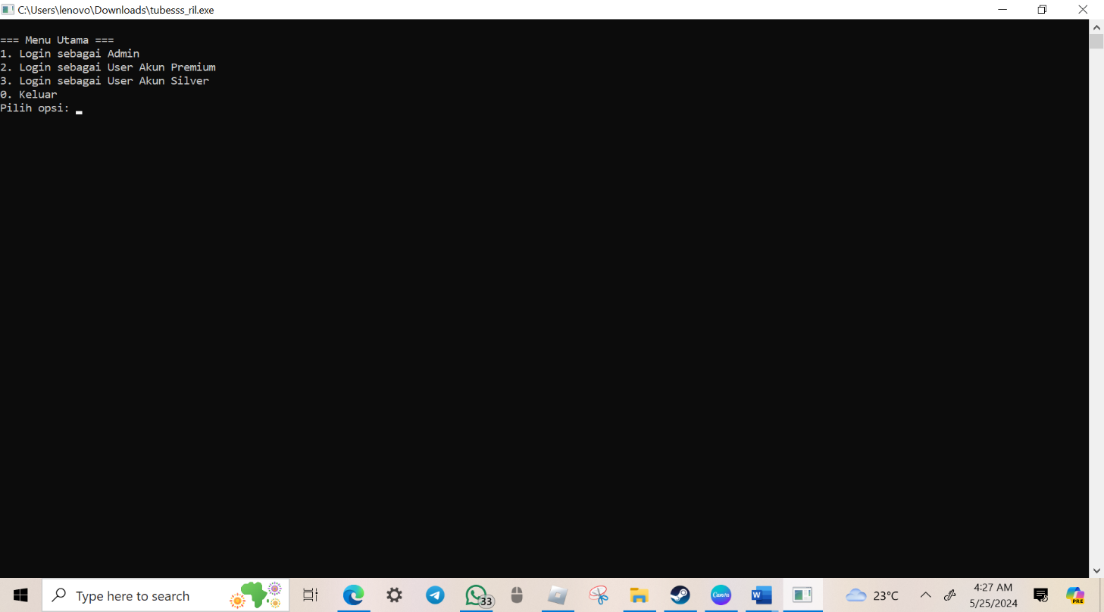Screenshot running dari program :

Gambar 3.1.1 Menu Utama

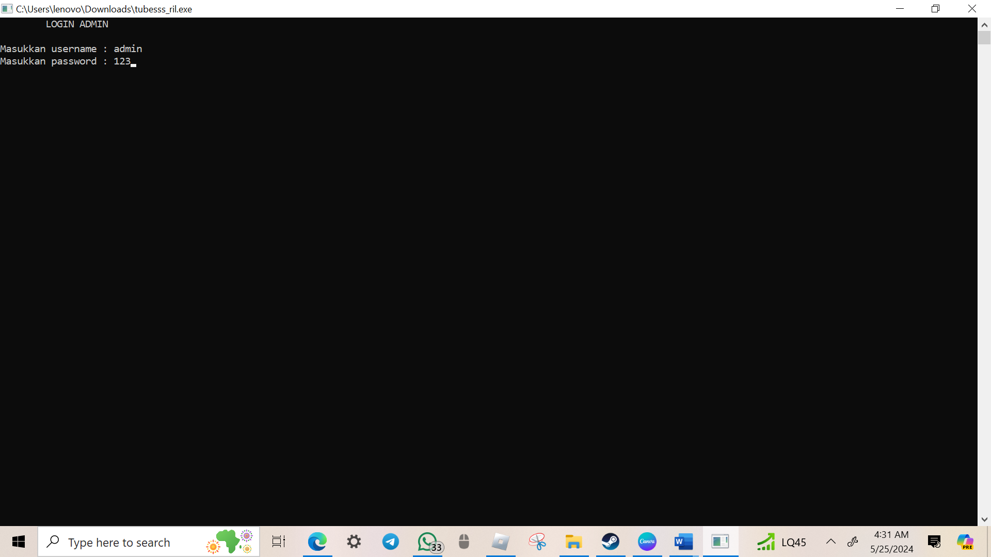

Gambar 3.1.1 Menu Login Admin

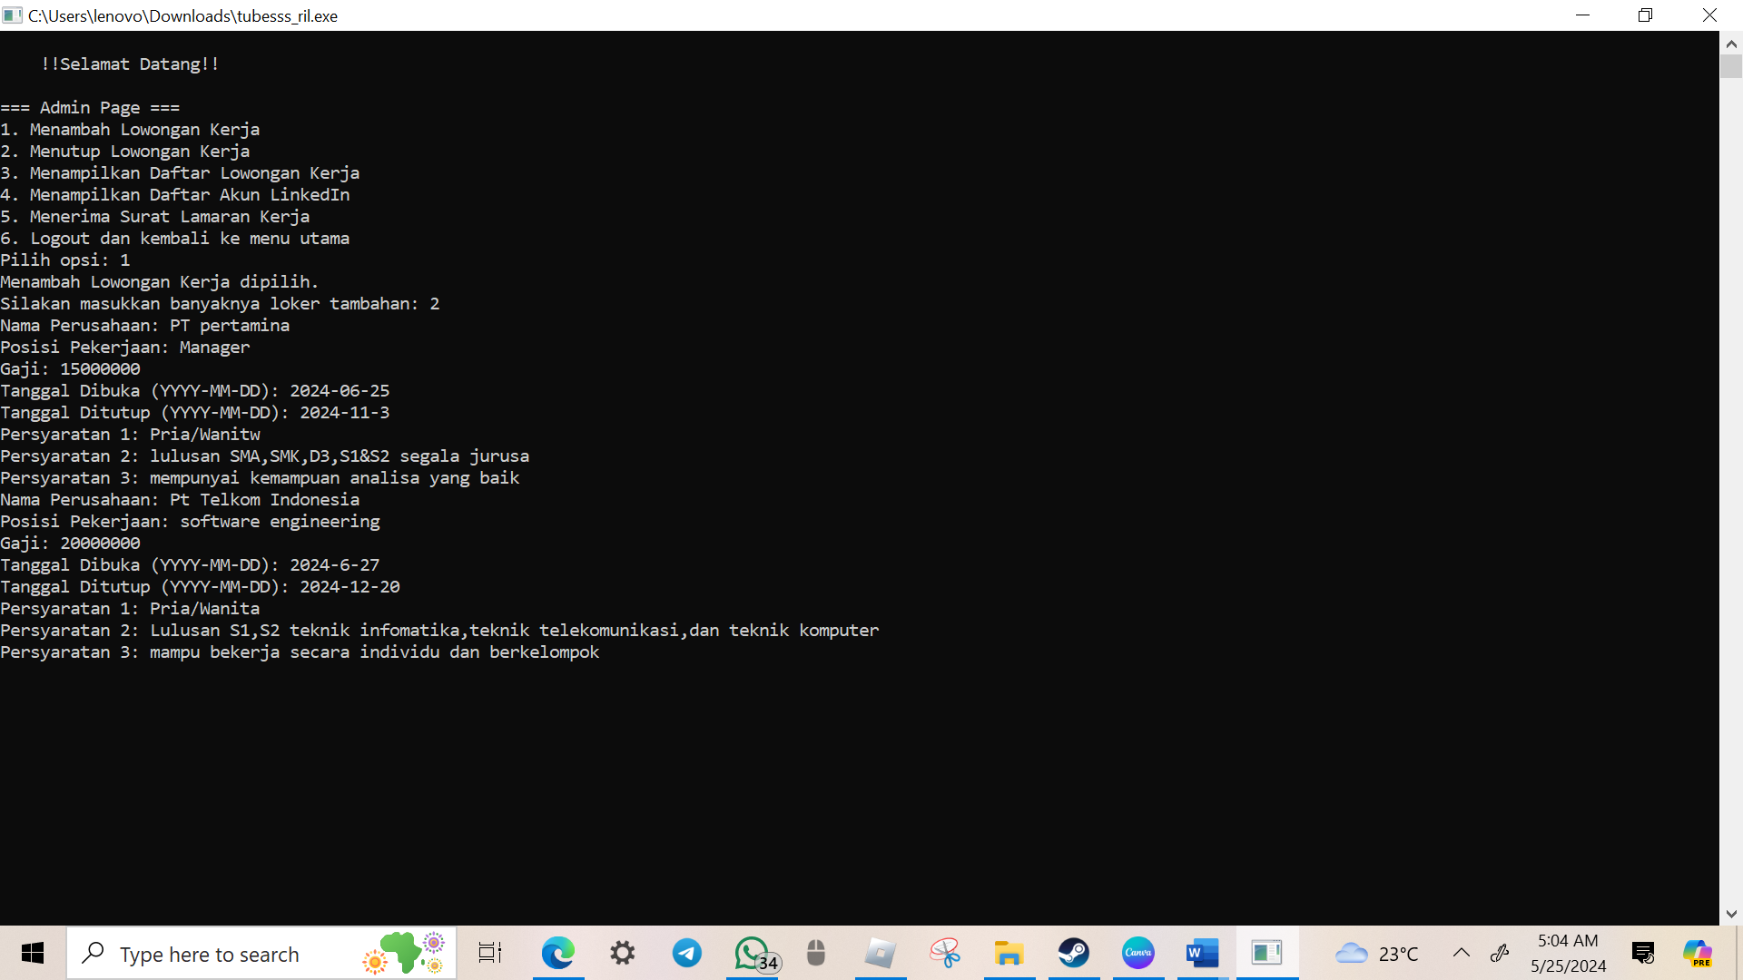***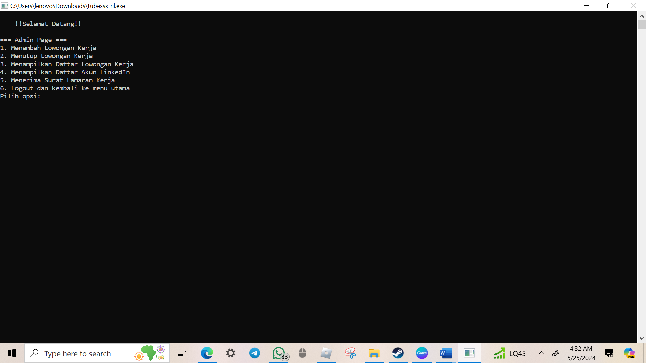GAMBAR 3.3 (MENU ADMIN)***

***GAMBAR 3.4 (MENAMBAHKAN LOWONGAN KERJA)***

3.1.2 User

Menu User ini merupakan menu yang dapat diakses oleh orang yang ingin menggunakan D’Linkedln. Sebelum memasuki program ini, user harus meregistrasikan diri terlebih dahulu melalui menu sign up, agar user dapat terdaftar dalam program ini. Setelah melakukan registrasi, user bisa melanjutkan ke menu log in user untuk menggunakan D’Linkedln. Dimenu log in, user harus memasukan username dan password yang telah didaftarkan di menu sign up user.semua berlaku pada akun premium dan silver.

Setelah melakukan login, user akan mendapati beberapa sub menu, yaitu search pengguna silver,search pengguna premium,search loker,mendaftar lowongan,tampilkan notifikasi,dan ganti password. Sub menu search pengguna user premium dan silver akan menampilkan nama, alamat, email, kontak, username, deskripsi diri, pendididikan dan pengalaman.

Untuk sub menu search loker, akan menampilkan apa saja lowongan kerja yang terbuka(setelah di isi di menu admin). Sub menu yang selanjutnya adalah Tampilkan Notifikasi, yang dimana pengguna bisa melihat bahwa pekerjaan yang di daftar telah diterima oleh perusahaan tersebut. Sub menu yang terakhir adalah ganti pasword, dimana user ingin mengganti password baru.jika telah di save program akan kembali ke menu sebelumnya.

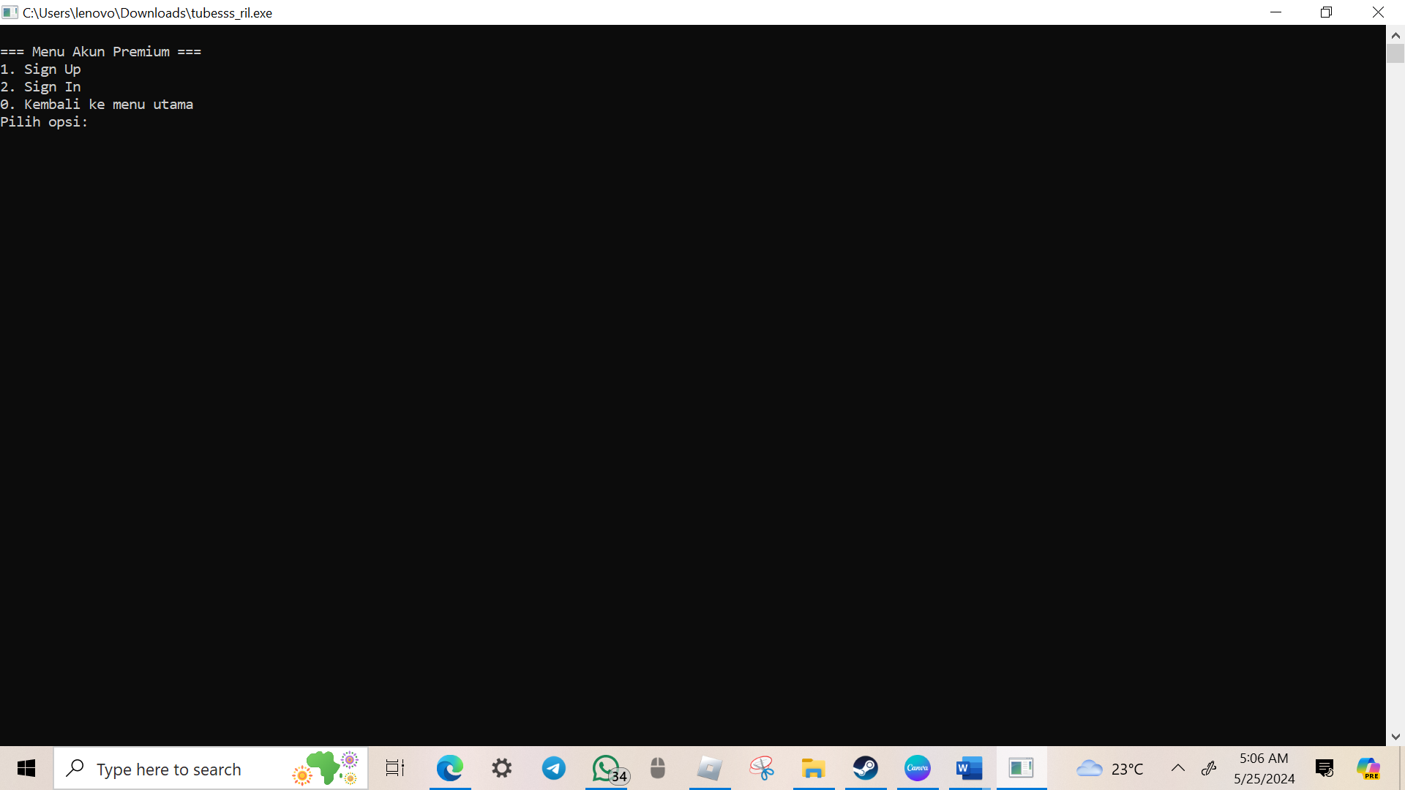

***GAMBAR 3.5 (MENU AKUN PREMIUM)***

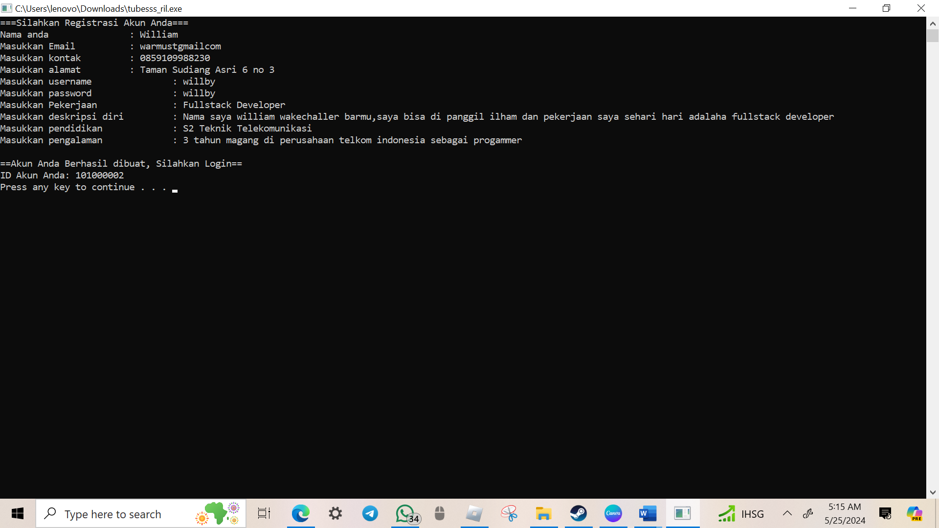***GAMBAR 3.6 (SIGN UP AKUN PREMIUM)***

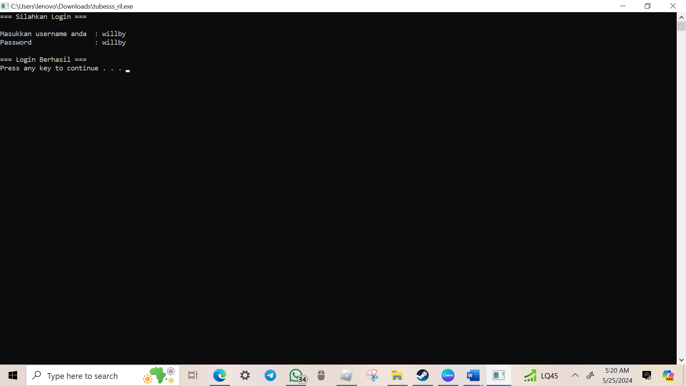

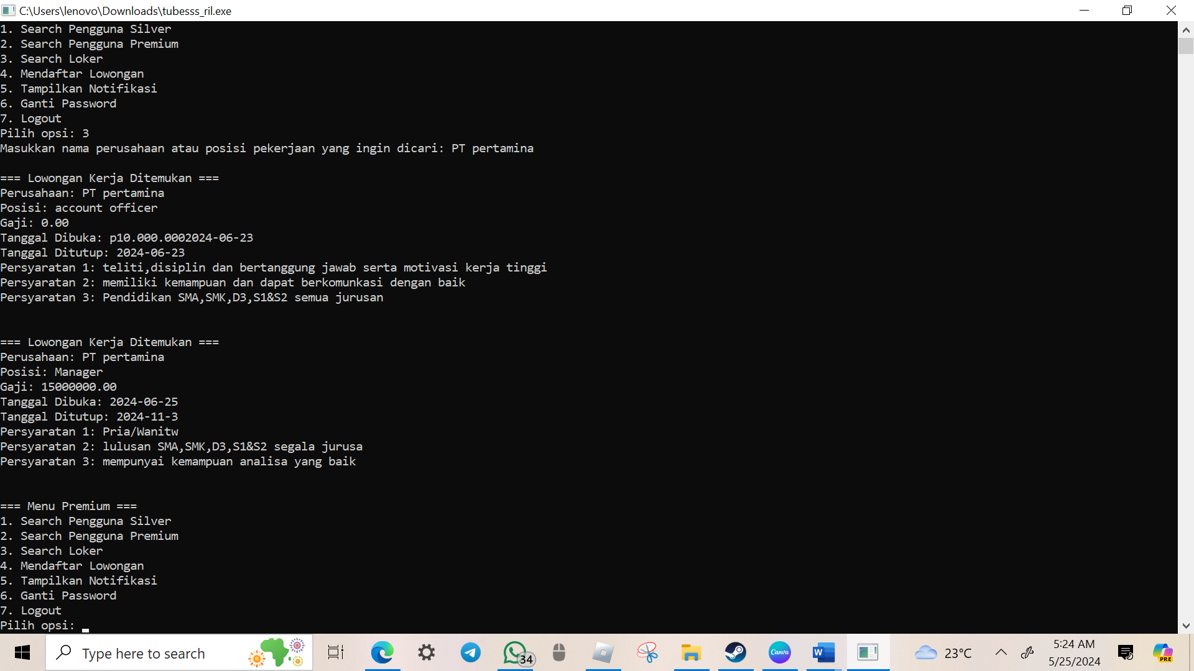***GAMBAR 3.7 (SIGN IN AKUN PREMIUM)***

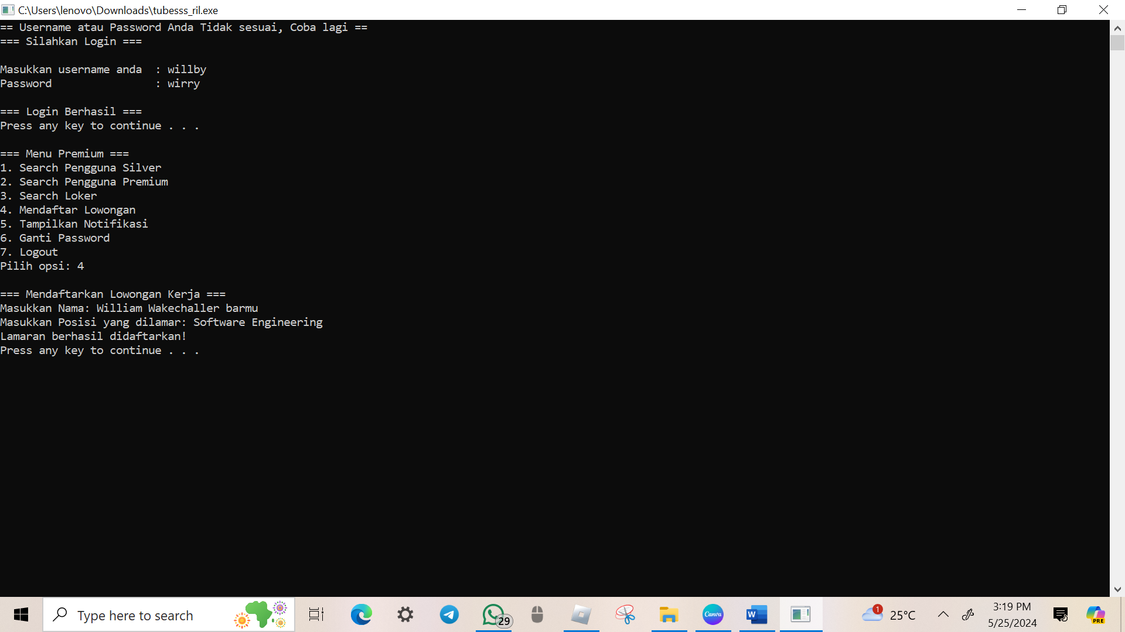***GAMBAR 3.8 (SEARCH LOKER AKUN PREMIUM)***

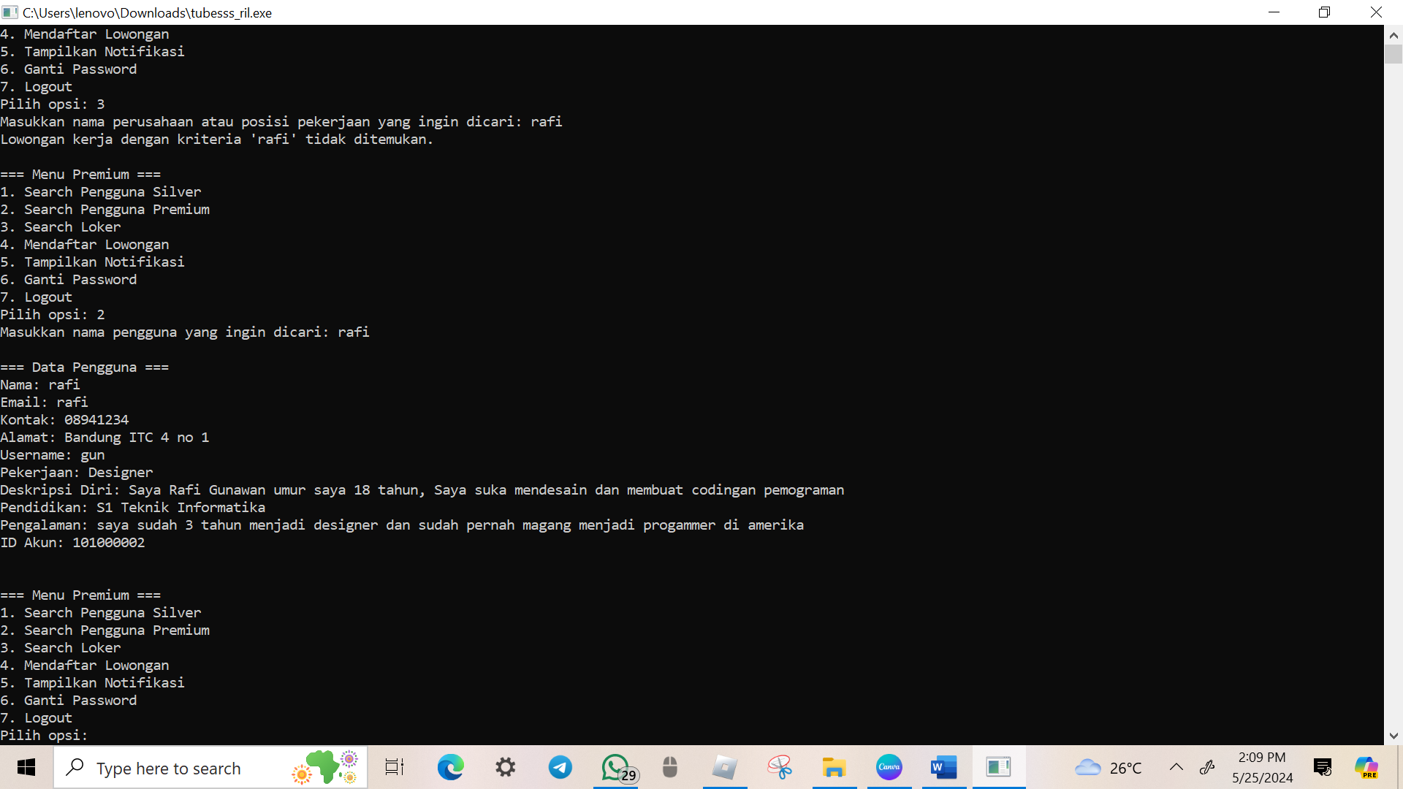***GAMBAR 3.9 (MENDAFTAR LOWONGAN KERJA AKUN PREMIUM)***

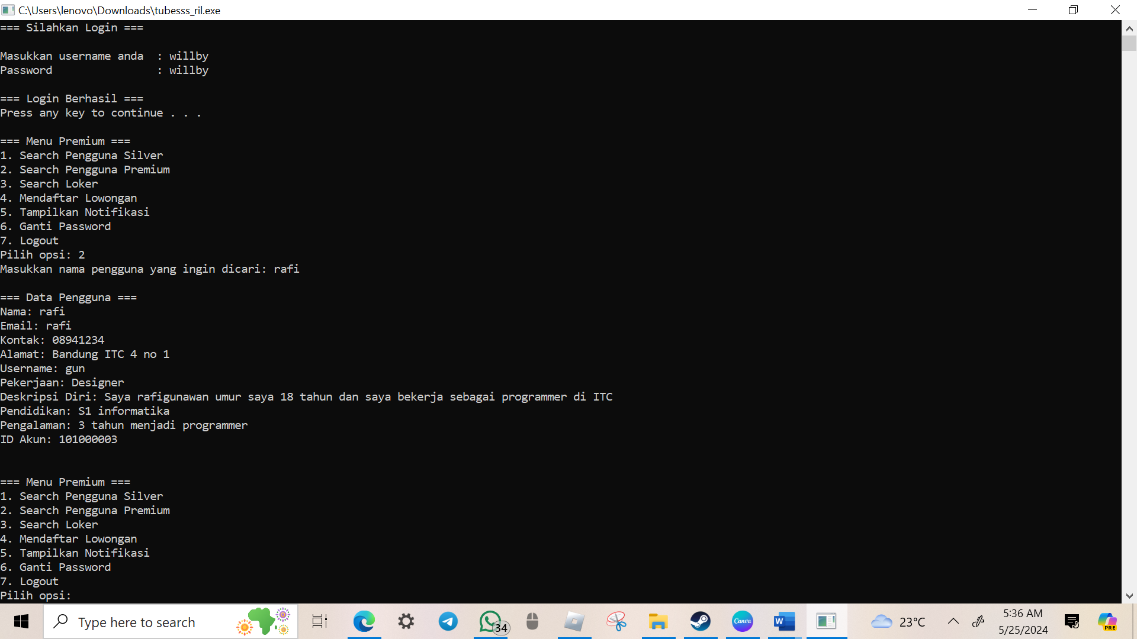

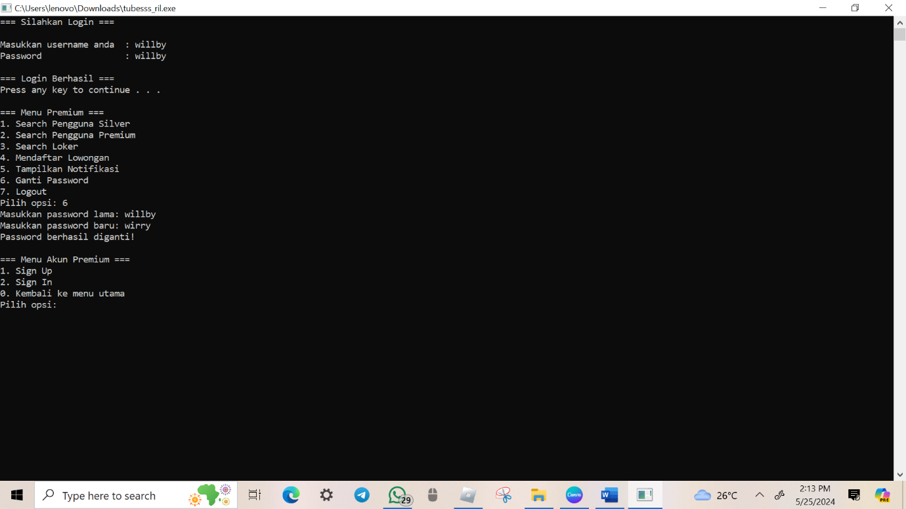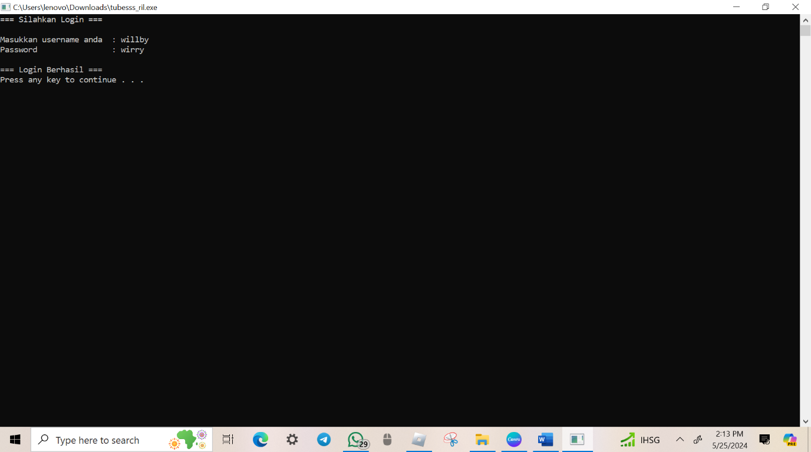***GAMBAR 3.10 (MENCARI PENGGUNA AKUN PREMIUM)***

***GAMBAR 3.311 (GANTI PASSWORD)***

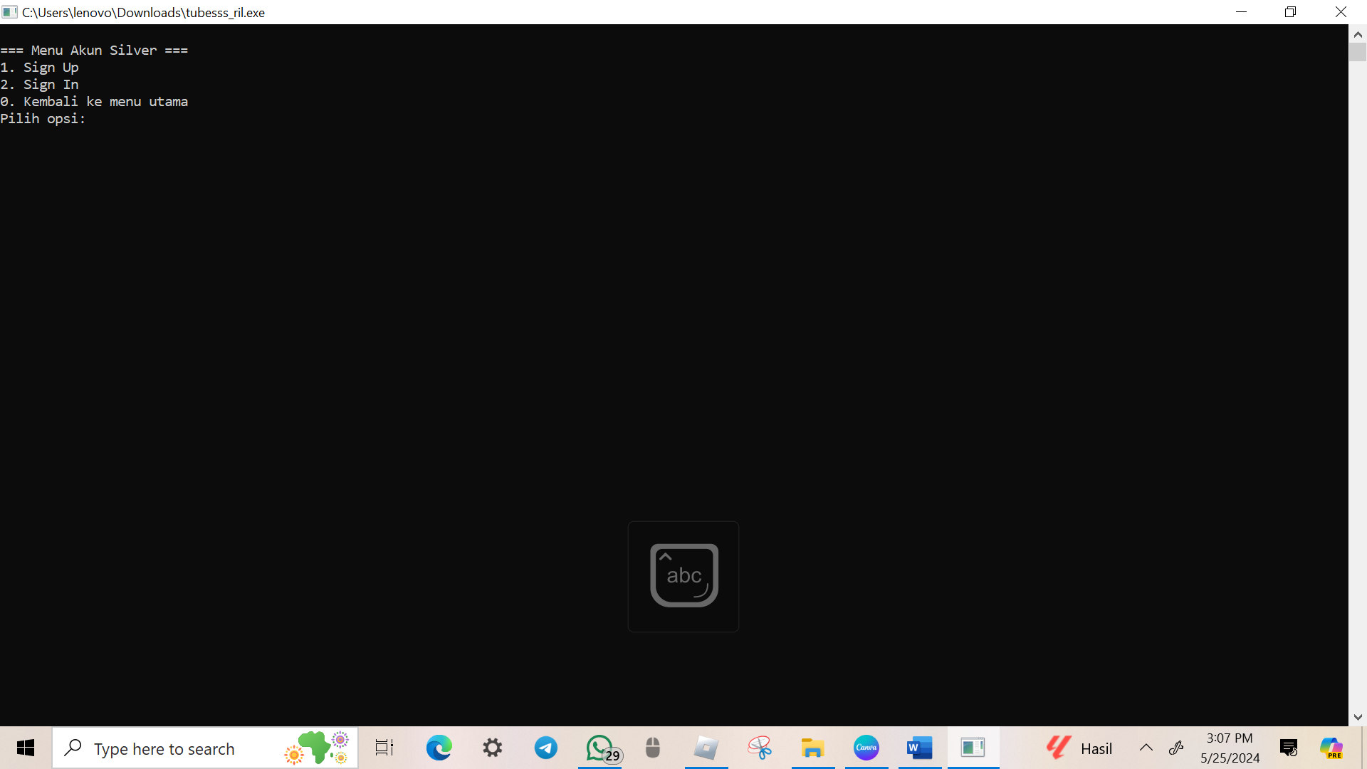***GAMBAR 3.12 (MENU AKUN SILVER)***

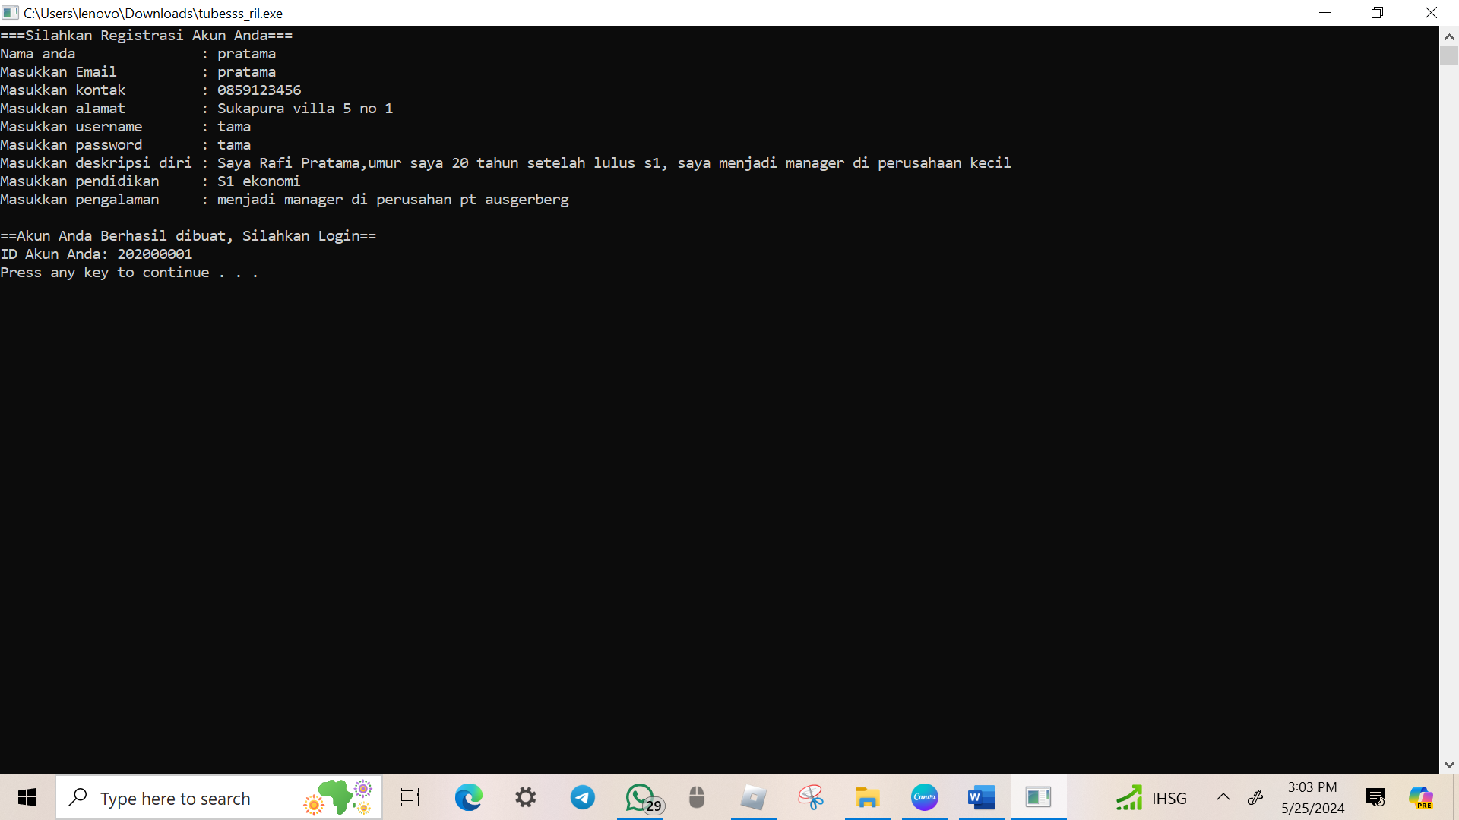***GAMBAR 3.13 (SIGN UP AKUN SILVER)***

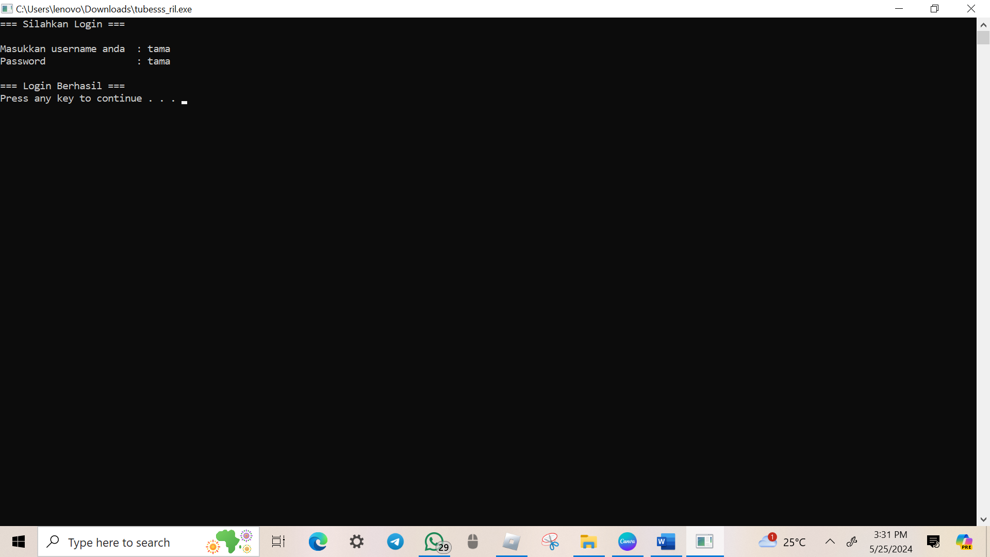***GAMBAR 3.14 (SIGN IN AKUN SILVER)***

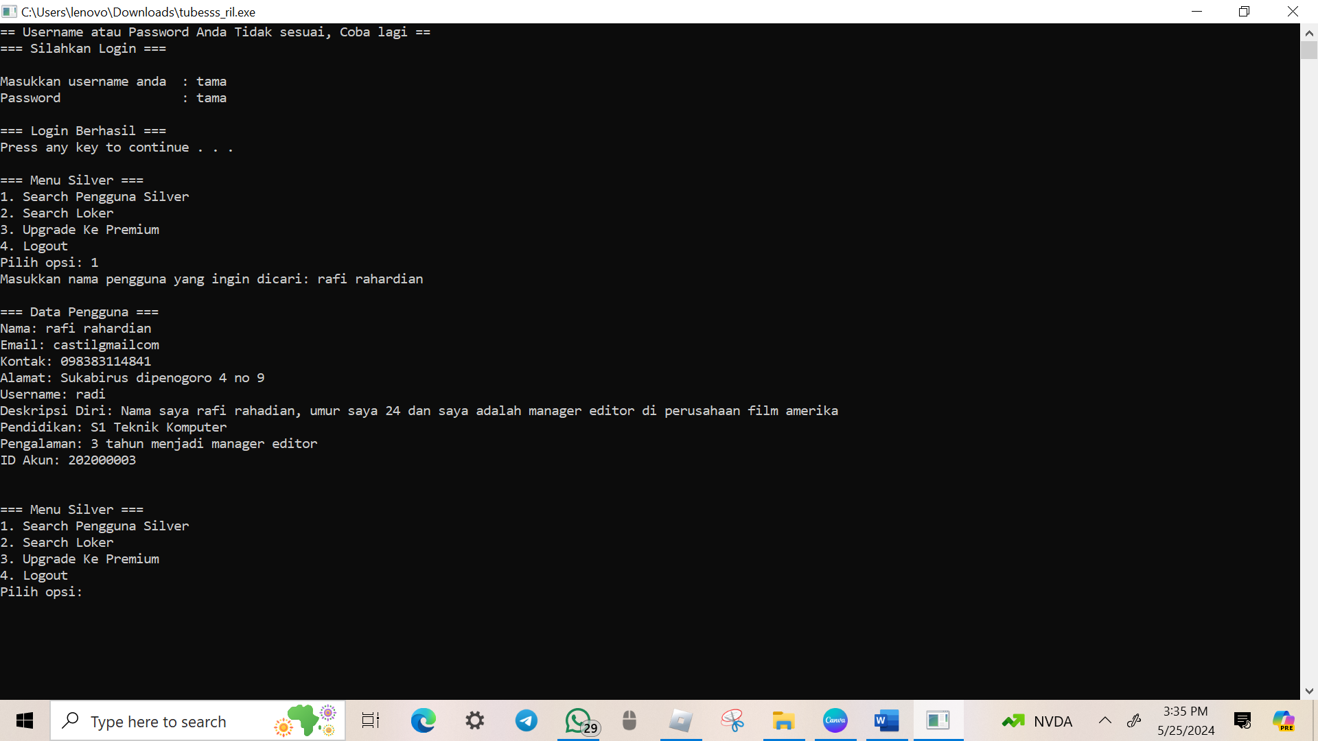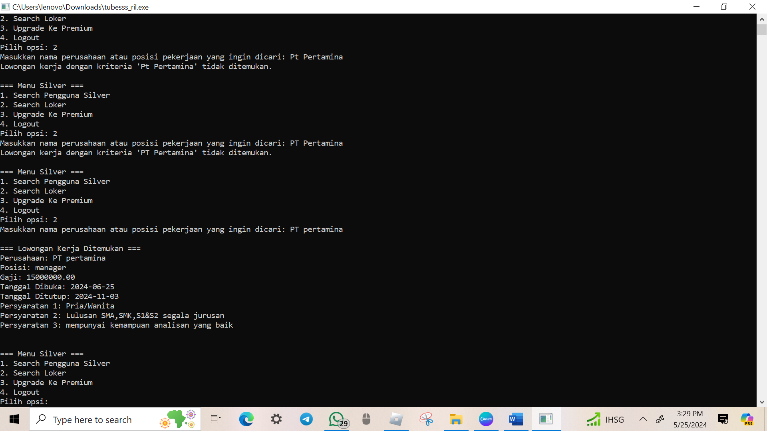***GAMBAR 3.15 (SEARCH LOKER AKUN SILVER)***

***GAMBAR 33.16 (SEARCH PENGGUNA SILVER)***

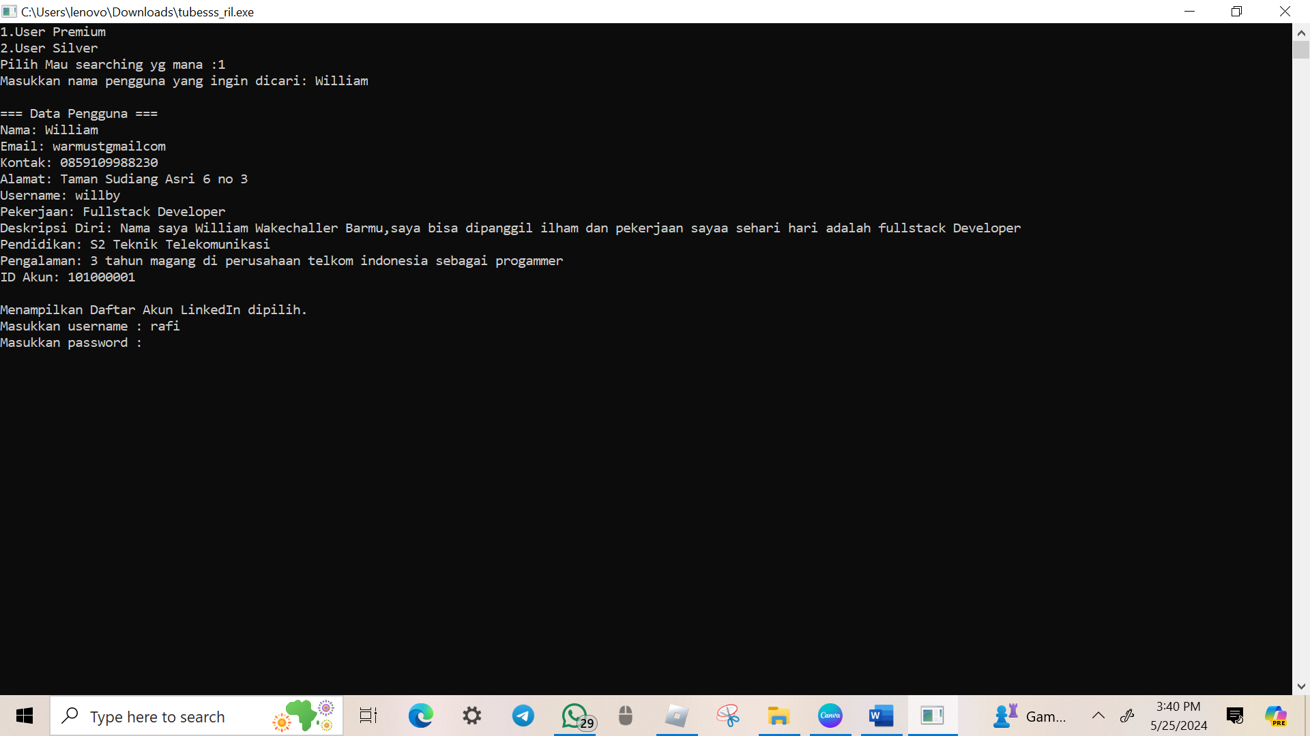

***GAMBAR 3.17 (MENAMPILKAN DAFTAR AKUN LINKEDIN PREMIUM DI MENU ADMIN)***

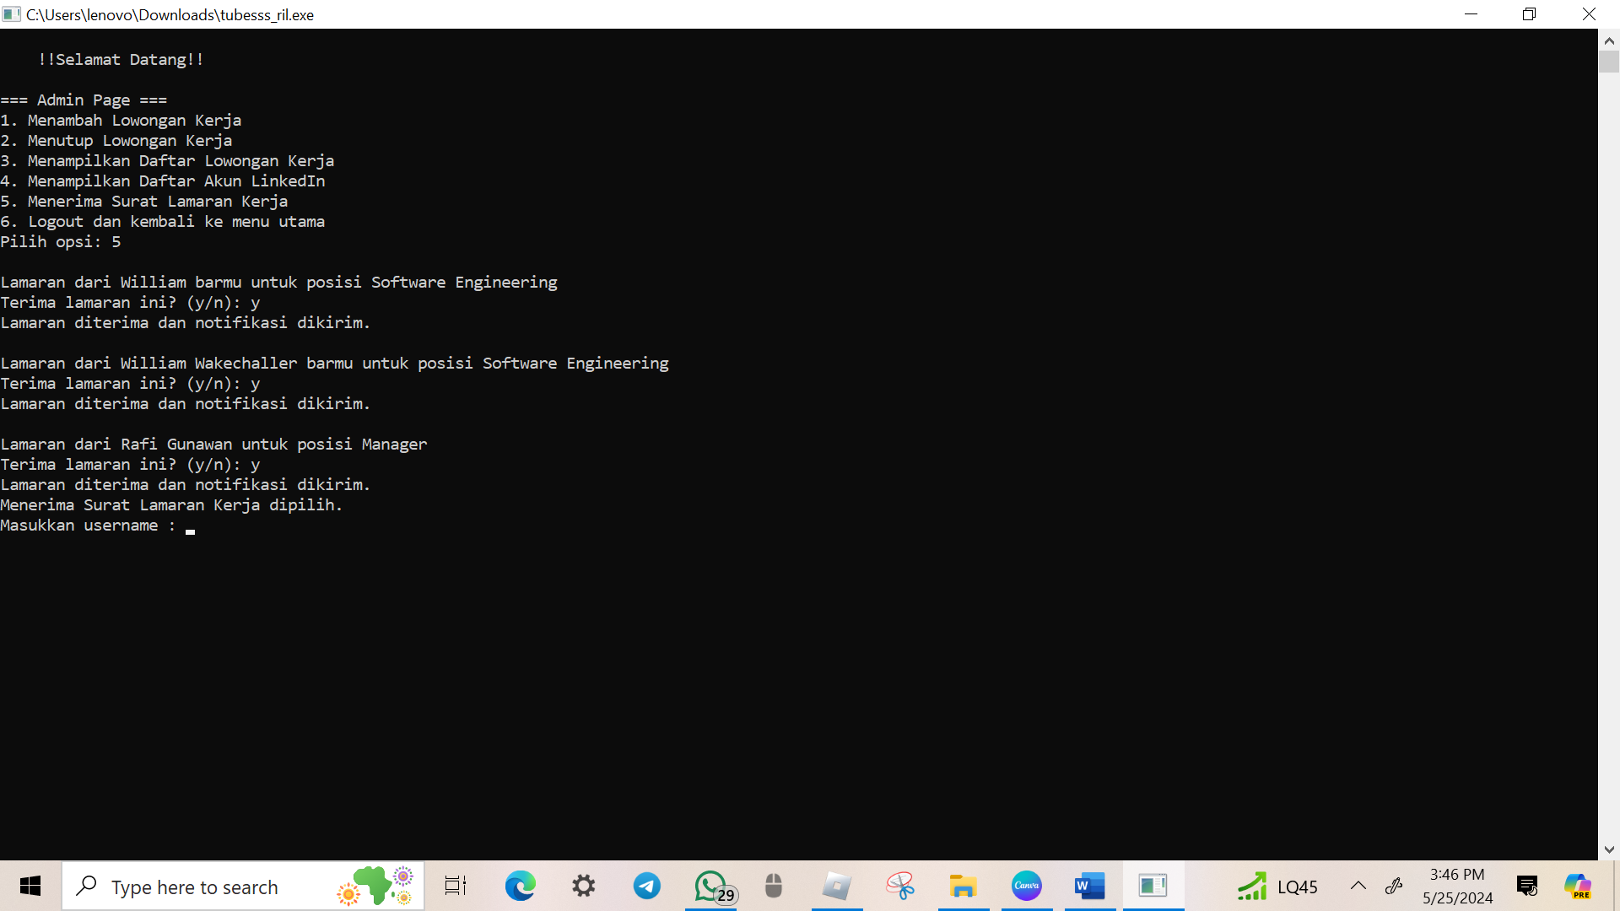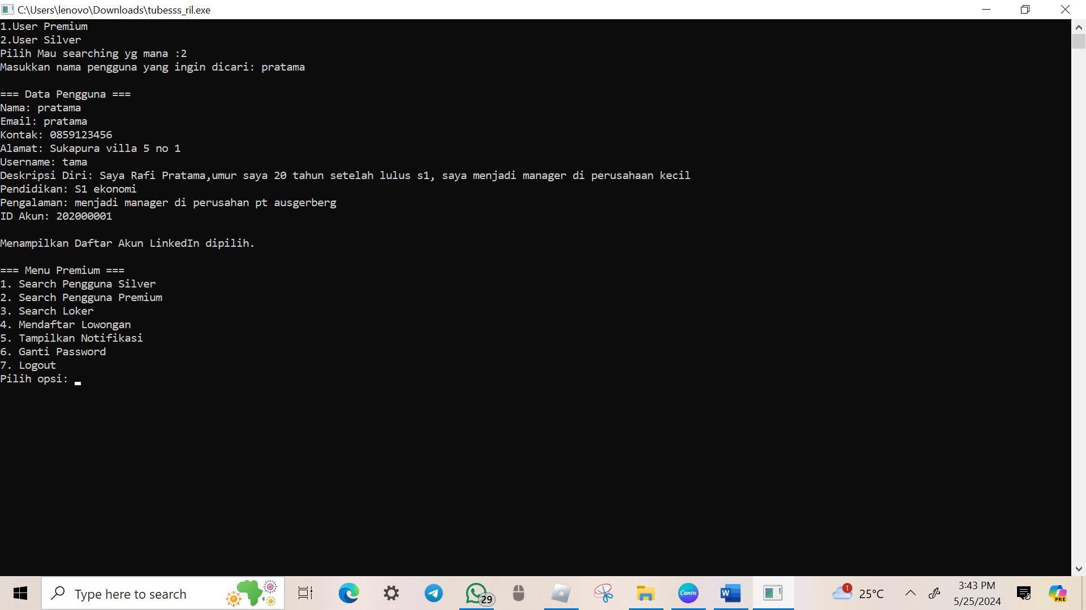***GAMBAR 3.18 (MENAMPILKAN DAFTAR AKUN LINKEDIN SILVER DI MENU ADMIN)***

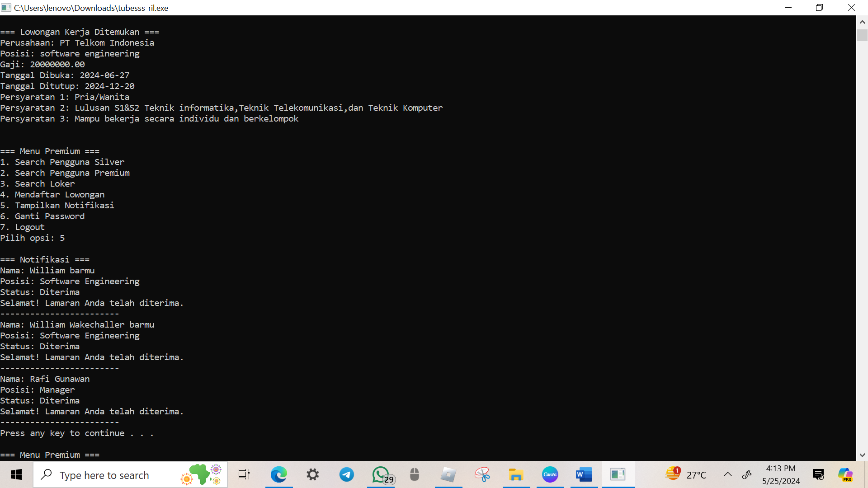***GAMBAR 3.19 (MENERIMA SURAT LAMARAN KERJA)***

***GAMBAR 3.20 (MENAMPILKAN NOTIFIKASI)***

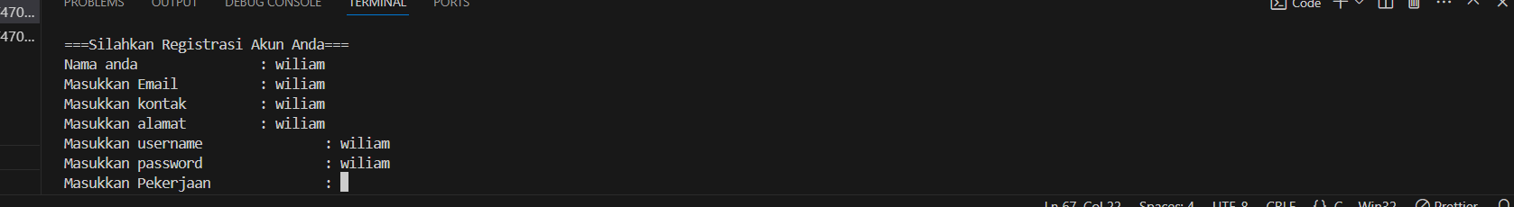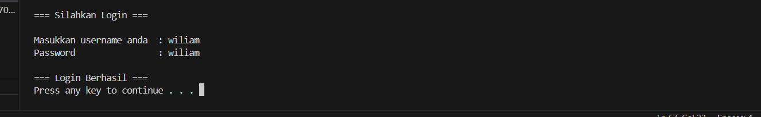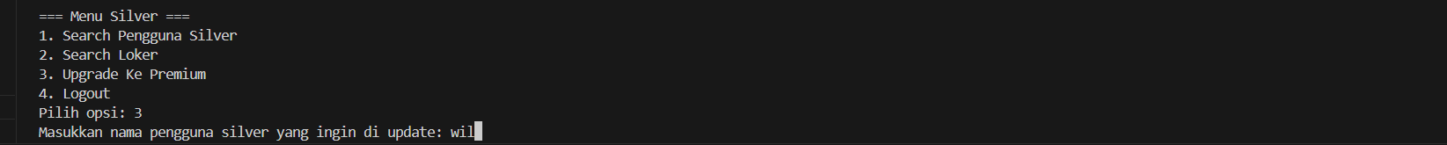***GAMBAR 3.21 (AKUN SILVER DI UPGRADE MENJADI AKUN PREMIUM)***

3.2 Flowchart

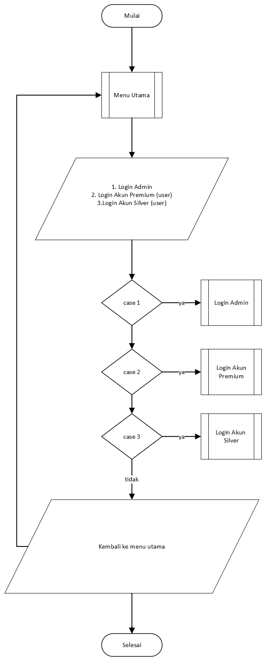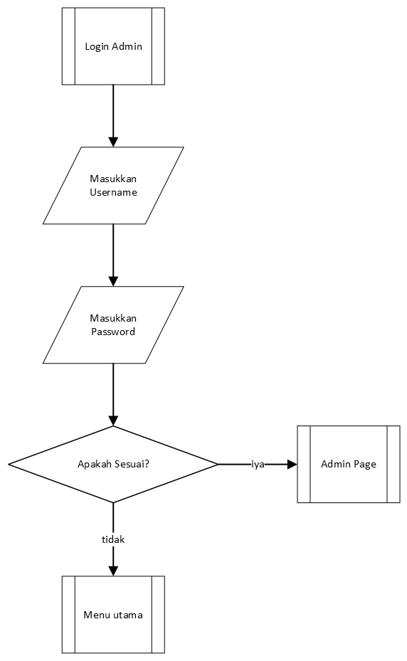

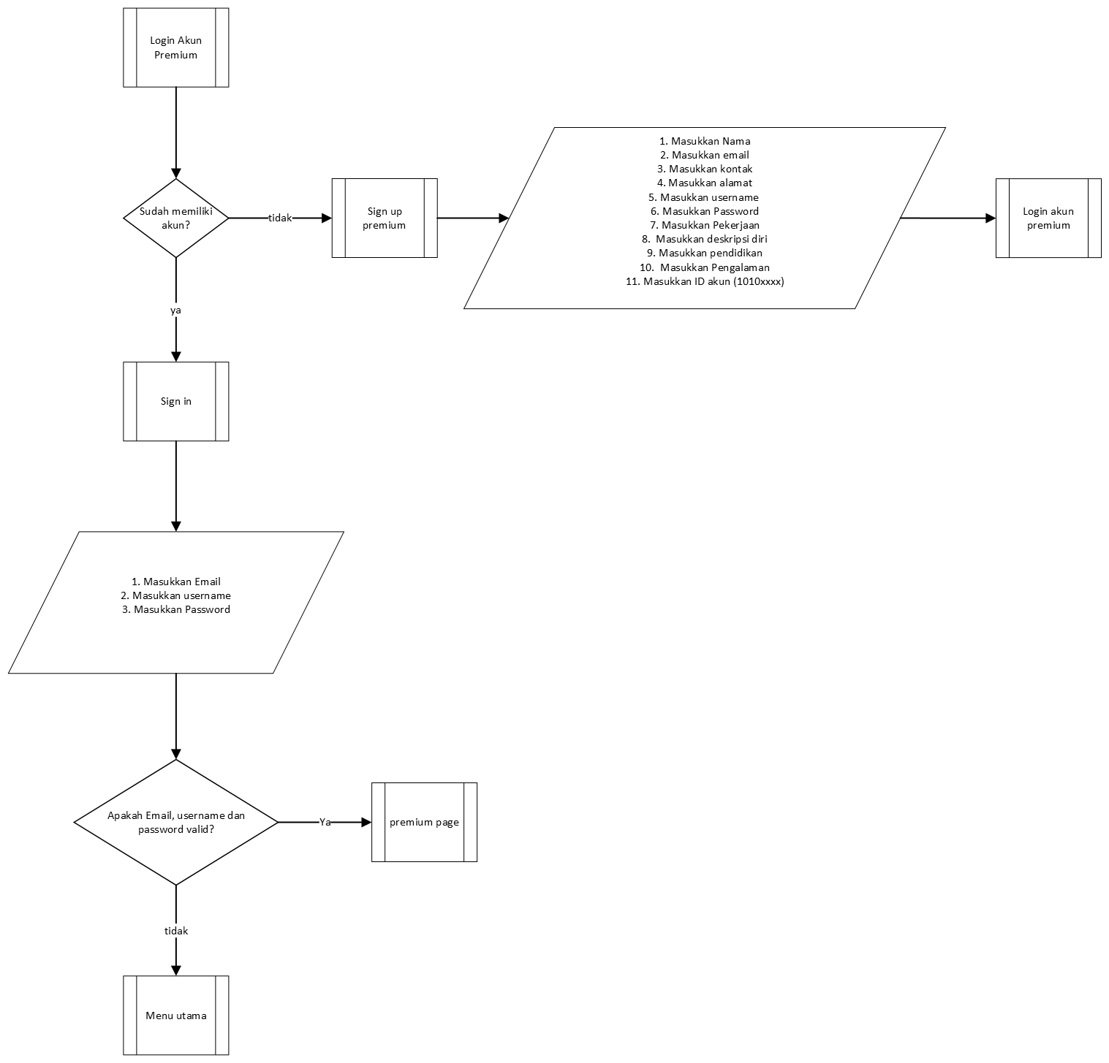

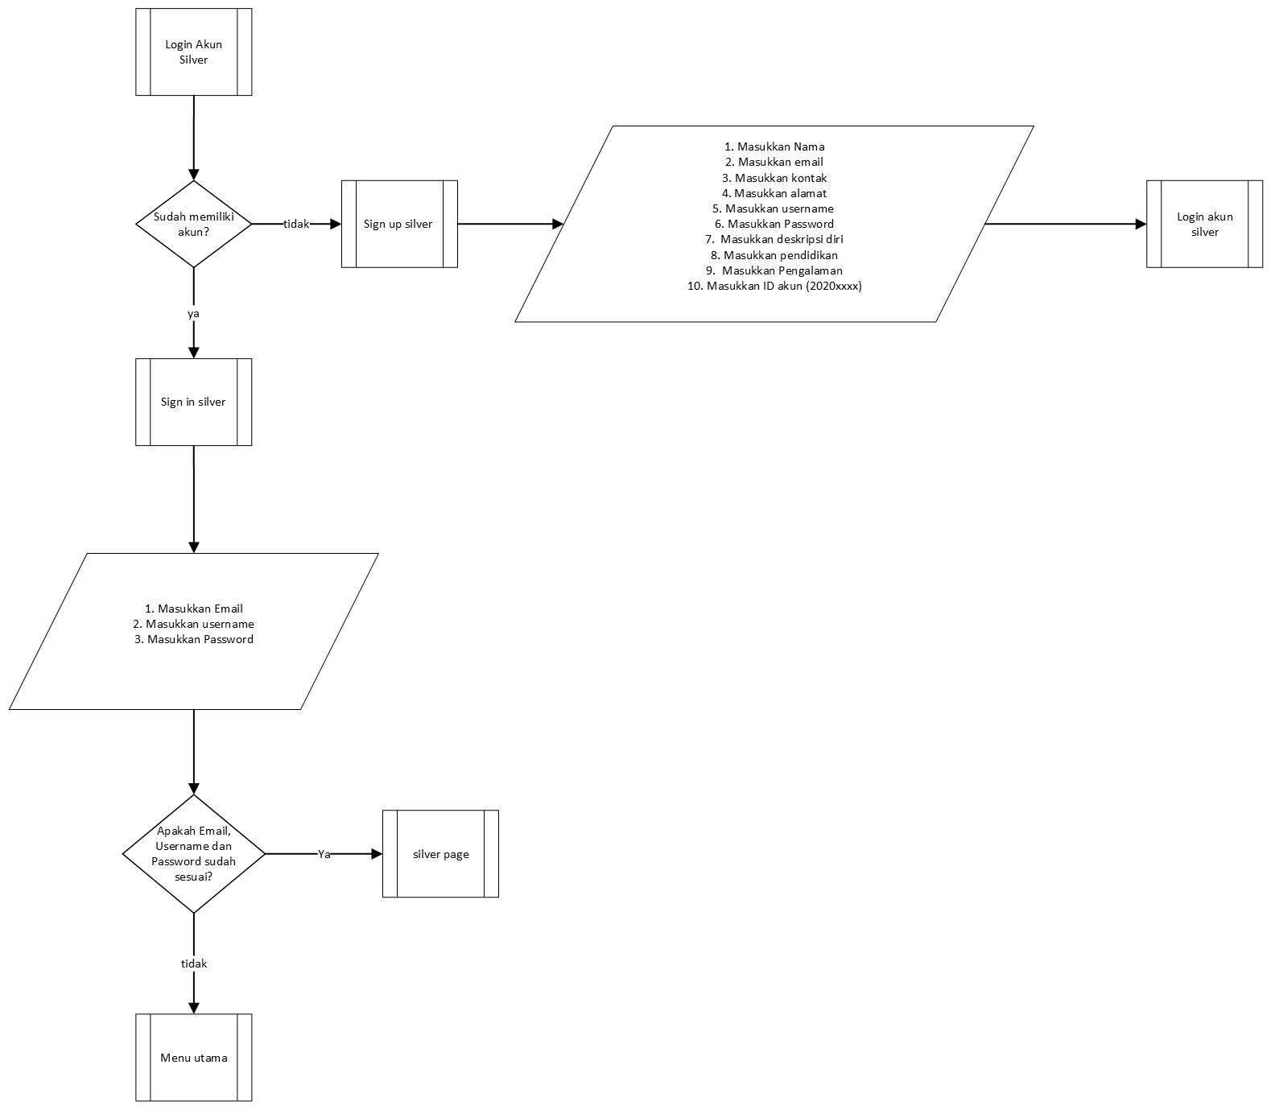

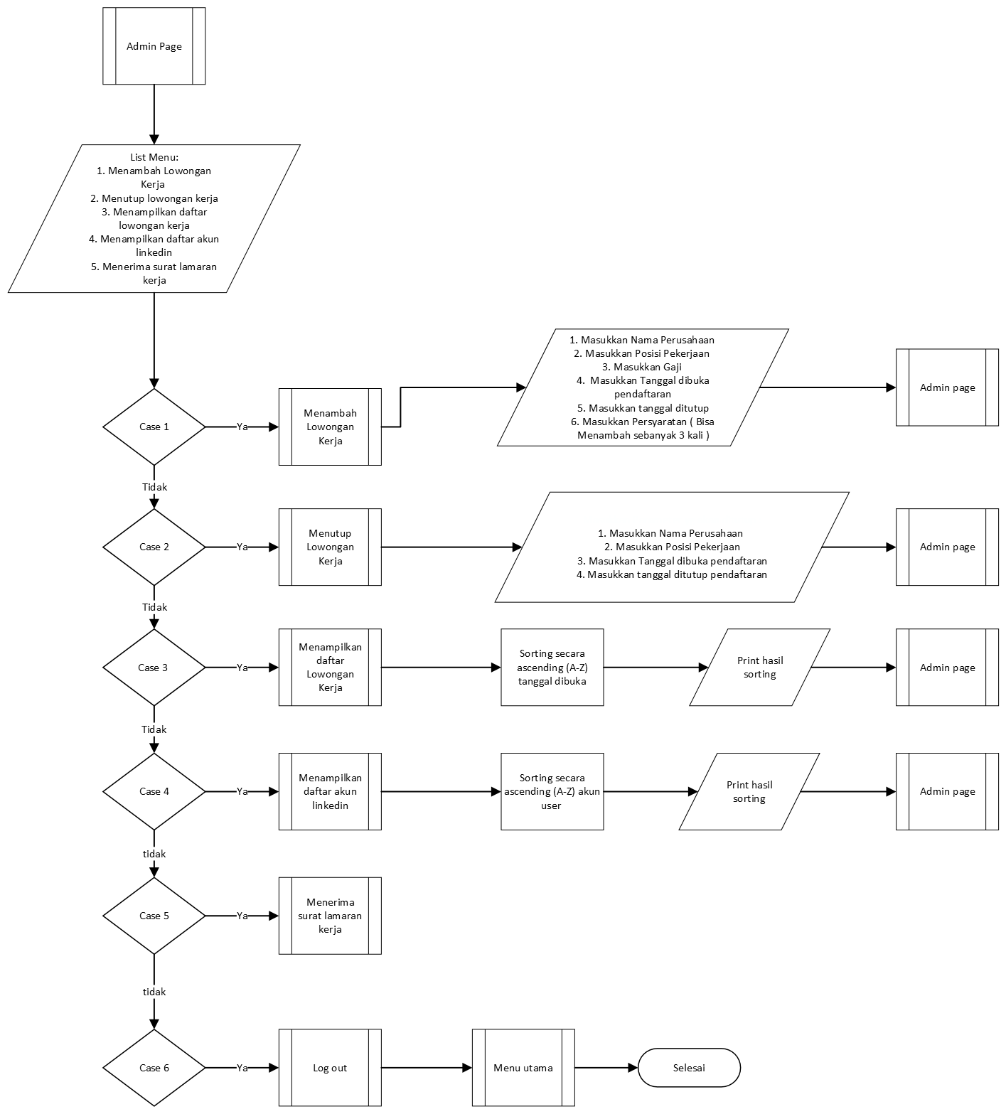

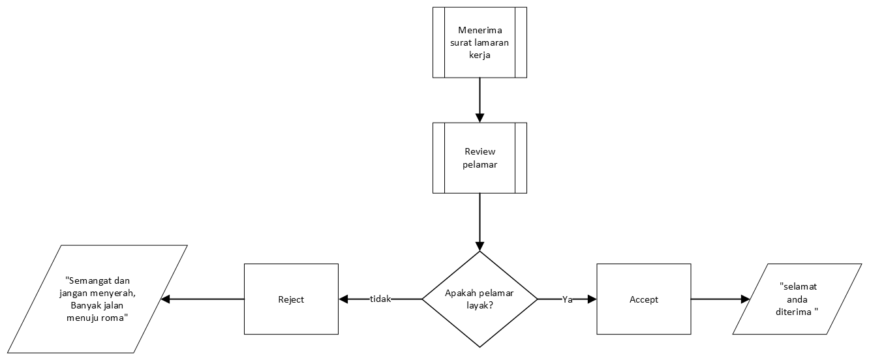

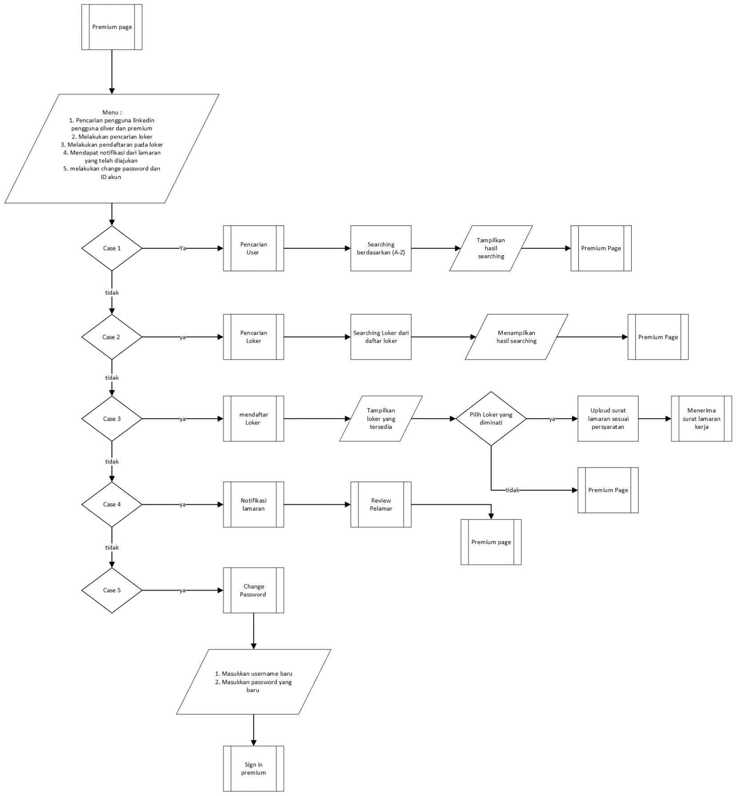

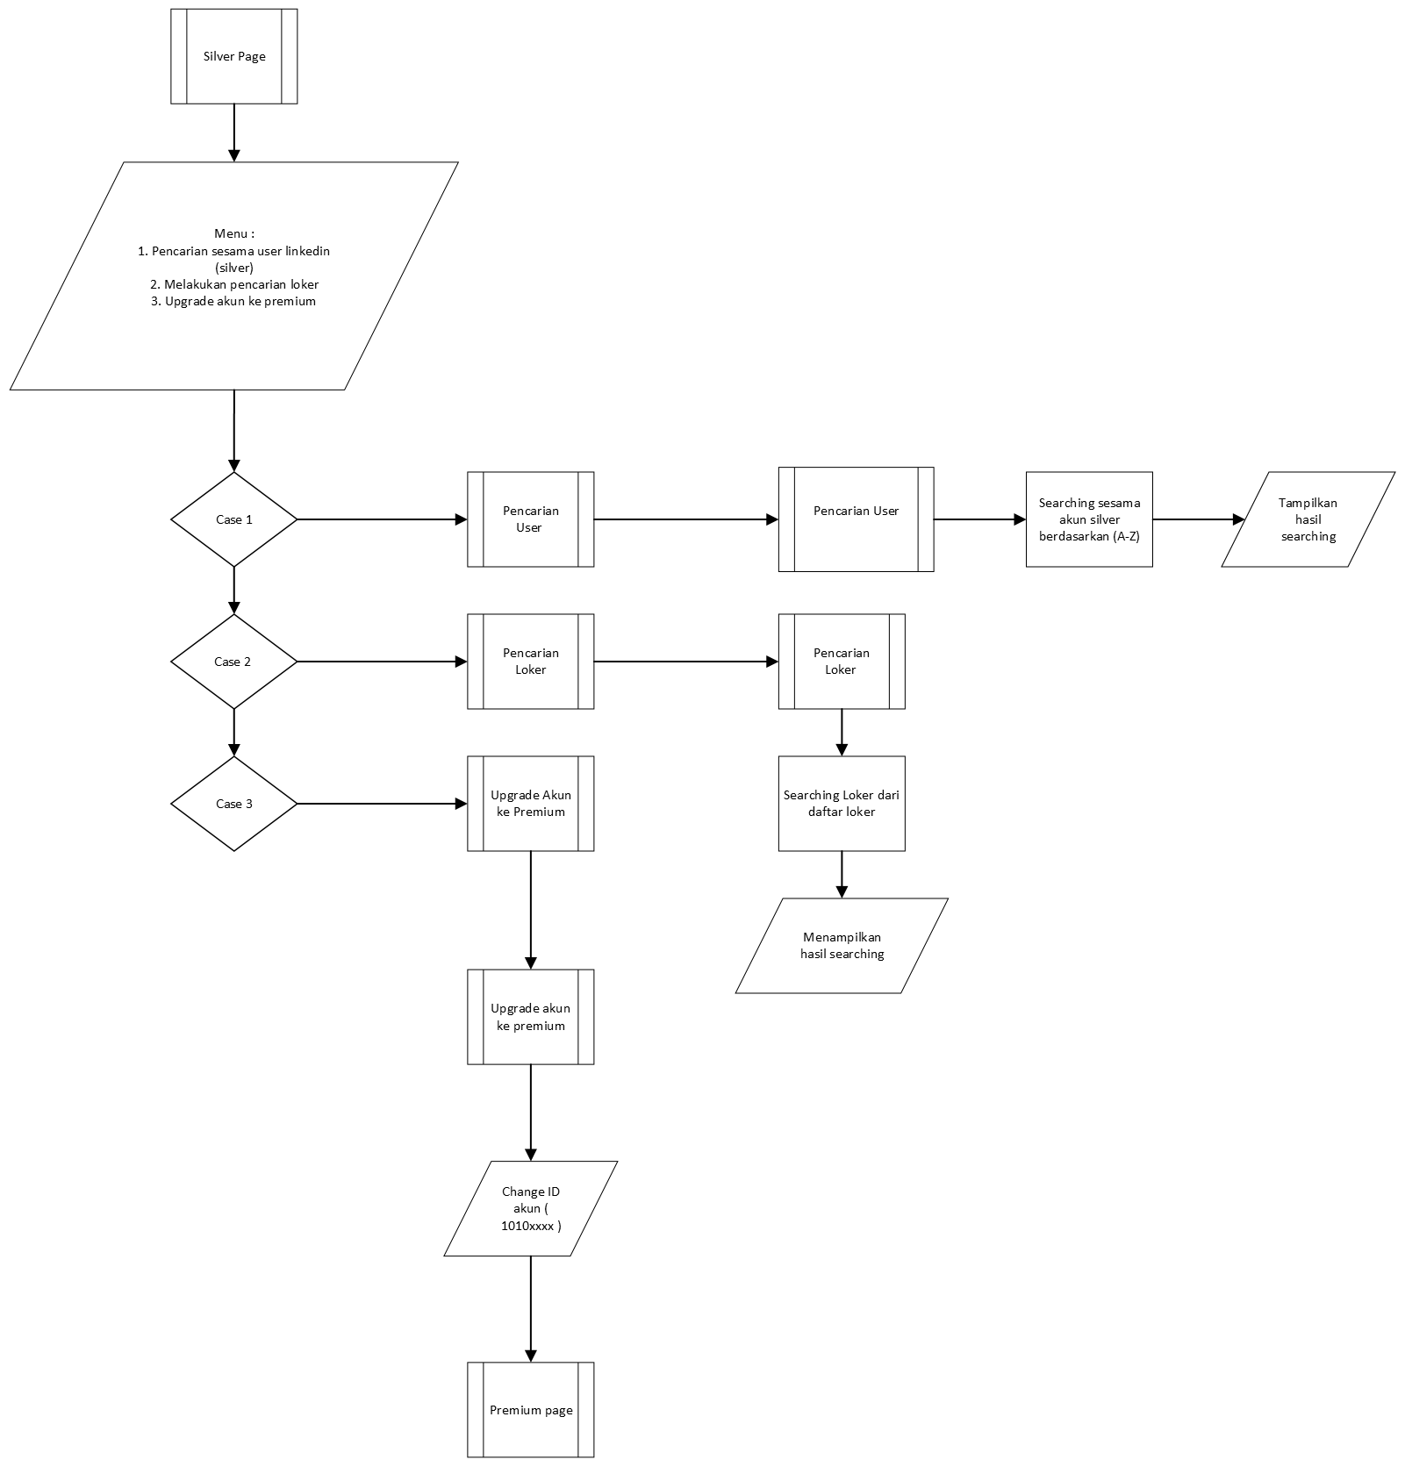

3.4 Analisis Program

Pada program ini kami menggunakan beberapa jenis program, yaitu Tipe data kami menggunakan untuk memisahkan jenis data atau nilai yang berbeda-beda. Percabangan untuk mengambil suatu keputusan. Perulangan untuk mengulangi suatu tindakan, secara berulang-ulang. Fungsi : untuk memudahkan program memecah tugas besar menjadi bagian-bagian kecil agar lebih mudah dikelola. Array untuk menyimpan kumpulan data yang sejenis dalam satu tempat. Sorting untuk mengurutkan kumpulan data dalam suatu urutan tertentu agar menjadi lebih teratur. Searching untuk menemukan informasi atau data tertentu dari kumpulan data yang besar. Algoritma Rekursif untuk Untuk perulangan dan File Handling untuk menyimpan informasi dalam suatu file, yang kemudian bisa menambahkan informasi baru, mengedit informasi, atau menghapus informasi.

BAB IV

PENUTUP

* 1. Kesimpulan

Algoritma dan pemrograman adalah urutan atau langkah-langkah yang dilakukan untuk menyelesaikan suatu permasalah pada program. Ilmu algoritma pemrograman. Dengan berkembangnya zaman, diperlukan juga wawasan mengenai teknologi di kehidupan sehari-hari. Algoritma pemrograman pada kasus ini dimanfaatkan untuk penggunaan daskom save, dimana pengguna D’Linkedln bisa dimudahkan dengan adanya fitur-fitur yang tersedia. Masyarakat biasapun dapat dengan mudah menggunakan program ini untuk **menemukan lowongan dan kesempatan magang, terhubung dan memperkuat hubungan profesional, dan mempelajari keahlian yang dibutuhkan demi kesuksesan karier.**

* 1. Saran

Pada saat melakukan program dan terjadi eror, tidak disarankan untuk langsung mengclose program nya, karena akan membuat program nya tidak berfungsi secara permanen

Daftar Pustaka

Asisten lab daskom, 2023/2024,modul daskom

Youtube daskom : [(311) Daskom Tel-U - YouTube](https://www.youtube.com/channel/UCgCAhA5CK3tG3pofQnn-VEA)